第一学期期中试卷（一）
（时间：90分钟 总分：100分）
一、选择题(每题2分，共28分)
1. 下列选项不属于光源的是（ ）
A. 太阳 B. 火焰
C. 发光的水母 D. 月亮
【答案】D
【解析】月亮本身不发光，它只是反射了太阳光，不是光源，故选D。
2. 右图是无锡某天天气预报的信息图片，关于图片中信息的解释正确的是（ ）
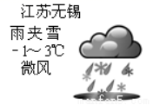
A. 预报的最低气温读作“摄氏零下1度”
B. 全天气温高低温差为4℃
C. 雪的形成是凝固现象
D. 雨的形成是汽化现象
【答案】B
【解析】
A、预报的最低气温应读作“零下1摄氏度”，故A错误；
B、全天气温高低温差为3－（－1）＝4℃，故B正确；
C、雪的形成是凝华现象，故C错误；
D、雨的形成是水蒸气先凝华，后熔化的现象，故D错误。
3. 下列关于声音的说法正确的是（ ）
A. 用力鼓掌比轻轻拍掌发出的声音音调高
B. “声纹门锁”是依据声音的响度来识别的
C. 医生用B超检查胎儿的发育情况，利用了声音可以传递信息
D. 北京天坛的回音壁，加快了声音的传播速度从而使人听到的声音更加洪亮
【答案】C
【解析】
A、用力越大，声源振幅越大，响度越大，故A错误；
B、“声纹门锁”是依据声音的音色来识别的，故B错误；
C、医生用B超检查胎儿的发育情况，利用了声音可以传递信息，故C正确；
D、回音壁利用声音的反射使原声增强，不会改变声音的传播速度，故D错误。
4. 下列实验探究“声音具有能量”的是（ ）
A. 改变高脚杯中水的量，摩擦杯口
B. 点燃的蜡烛放在音箱前，打开音量
C. 改变尺子伸出桌边的长度，拔动尺子
D. 拔动绷紧的粗细不同的橡皮筋
【答案】B
【解析】
A、改变高脚杯中水的量，摩擦杯口是探究“影响声音高低的因素”，故A错误；
B、点燃的蜡烛放在音箱前，打开音量，发现蜡烛在摇曳，说明声音具有能量，故B正确；
C、改变尺子伸出桌边的长度，拔动尺子是探究“影响声音高低的因素”，故C错误；
D、拔动绷紧的粗细不同的橡皮筋是探究“影响声音高低的因素”，故D错误。
5. 下列措施中是在声源处减弱噪声的是（ ）
A. 房间的窗户安装双层玻璃 B. 摩托车上安装消声器
C. 燃放鞭炮时用手捂住双耳 D. 剧院内墙用吸音材料装饰
【答案】B
【解析】
A、房间的窗户安装双层玻璃是在传播过程中减弱噪声，故A错误；
B、摩托车上安装消声器是在声源处减弱噪声，故B正确；
C、燃放鞭炮时用手捂住双耳，是在人耳处减弱噪声，故C错误；
D、剧院内墙用吸音材料装饰是为了减弱回声效果，故D错误。
6. 无论是严冬还是酷暑，在使用冷暖空调的房间窗户玻璃表面，有时都会出现小水珠，那么，关于这种现象的说法中正确的是（ ）
A. 夏天，小水珠附着在玻璃的外表面，冬天，小水珠附着在玻璃的内表面
B. 夏天，小水珠附着在玻璃的内表面，冬天，小水珠附着在玻璃的外表面
C. 无论冬夏，小水珠都是出现在玻璃的内表面
D. 无论冬夏，小水珠都是出现在玻璃的外表面
【答案】A
【解析】夏天使用冷空调，室外的暖空气遇到冷的玻璃放热液化，小水珠附着在玻璃的外表面；冬天使用暖空调，室内的暖空气遇到冷的玻璃放热液化，小水珠附着在玻璃的内表面，故A正确。
7. 关于超声波和次声波的说法中正确的是（ ）
A. 超声波听起来比较高亢 B. 次声波听起来比较低沉
C. 利用次声波判断地震方位 D. 超声波可以传递信息但不能传递能量
【答案】C
【解析】
AB、超声波和次声波均是人耳听不到的声音，故AB错误；
C、自然灾害如地震、海啸、火山喷发等都能产生次声波，利用次声波可以判断地震方位，故C正确；
D、超声波既可以传递信息，也可以传递能量，如超声波可以用来碎结石等，故D错误。
8. 下列现象中不属于光的直线传播的是（ ）
A. 月食的形成 B. 小孔成像
C. 彩虹的形成 D. 影子的形成
【答案】C
【解析】彩虹的形成属于光的色散现象，不属于光的直线传播，故选C。
9. 关于光现象下列说法正确的是（ ）
A. 紫外线具有热效应
B. 根据紫外线可以杀菌消毒，医院、饭店常用紫外线灯灭菌
C. 电视机的遥控器可以发出不同频率的紫外线来实现对电视机的遥控
D. 彩色电视机的色彩是用红、黄、蓝三种色光按不同的比例混合得到的
【答案】B
【解析】A、紫外线不具有热效应，红外线具有热效应，故A错误；
B、利用紫外线生理作用强的特点，可以用来杀菌消毒，故B正确；
C、电视机遥控器是通过红外线实现对电视机的控制，故C错误；
D、光的三原色是红、绿、蓝，彩色电视机的色彩是用红、绿、蓝三种色光按不同的比例混合得到的，故D错误。

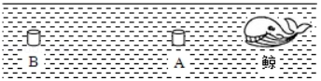
10. 如图所示，用相同的水下录音装置A、B录下在海里同一位置的鲸发出的同一段声音，A录到的有高、低音，B录到的只有低音，由此可以推测：在海洋中传播较远距离的声音是（ ）
A. 频率较低的
B. 音调较高的
C. 能量较小的
D. 响度较小的
【答案】A
【解析】由图可知，A距离鲸鱼较近，B距离鲸鱼较远，因为A录到的有高、低音，B录到的只有低音，说明录到的是频率较低的，所以频率较低的声音在海洋中能传播较远距离，故选A。
11. 我们经常在加油站看到如图所示的警示性标志牌：“禁打手机”、“熄火加油”，这样要求是为了防止火花点燃汽油引发火灾，因为在常温下汽油容易（ ）
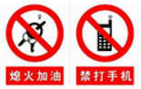
A. 汽化
B. 液化
C. 升华
D. 凝华
【答案】A
【解析】汽油在常温下处于液态，容易发生汽化现象，气态汽油容易被火花点燃，故选A。
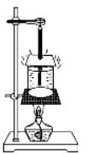
12. 如图所示，在“探究水沸腾时温度变化的特点”的实验中，下列说法正确的是（ ）
A. 水的沸腾是一种缓慢的汽化现象
B. 水的温度必须达到100℃时，水才会沸腾
C. 水沸腾时温度保持不变，却需要不断吸收热量
D. 水沸腾时出现大量的“白气”是水蒸气

【答案】C
【解析】
A、沸腾是在液体表面和内部都发生的剧烈的汽化现象，故A错误；
B、水沸腾的条件是达到沸点、持续吸热，在不同的大气压下水的沸点不一样，故B错误；
C、水沸腾时温度不变，需要持续吸收热量，故C正确；
D、水沸腾时出现大量的“白气”是水蒸气液化形成的小水珠，故D错误。
13. 关于光现象，下列说法正确的是（ ）
A. 白光是单色光
B. 光在任何介质中都能沿直线传播
C. 光在真空中传播速度为3×105m/s
D. 五星红旗是红色的，因为它能反射红光，吸收其它色光
【答案】D
【解析】A、由光的色散现象可知，白光是复色光，由各种色光混合而成，故A错误；
B、光在同种均匀介质中沿直线传播，故B错误；
C、光在真空中传播速度为3×108m/s，故C错误；
D、红色不透明物体反射红光，吸收其他色光，呈现红色，故D正确。
14. 某兴趣小组以相同的烧杯盛等量的水，用相同的热源同时加热，如图所示. 甲杯为隔水加热，乙杯为隔油加热，丙杯为隔砂加热，加热一段时间后，测得烧杯外物质的温度分别为水温100℃、油温300℃、砂温600℃，且观察到乙、丙两烧杯中的水呈沸腾状态，则三杯水的温度高低顺序为（ ）
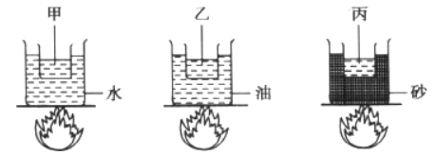
A. 甲=乙=丙
B. 甲<乙<丙
C. 甲<乙=丙
D. 甲=乙<丙
【答案】D
【解析】甲杯外水温为100℃，所以甲杯中的水温也为100℃，乙、丙两烧杯外的物质温度虽然分别別达到了300℃和600℃，但由于两烧杯中的水呈沸腾状态，所以两烧杯中的水温也同为100℃，故选A。
二、填空题(每空1分，共32分)
15. 音乐会上听到的小提琴声是由琴弦 产生的，我们能通过声音的 (选填“音调”、“响度”或“音色”)辨别不同的乐器。正在教室里认真上课的同学们听到不远处传来广场舞的音乐声，这声音对同学们来说属于 (选填“噪声”或“乐音”)
【答案】 (1). 振动 (2). 音色 (3). 噪声
【解析】声音是由物体振动产生的；不同乐器发出声音的音色不同；影响同学们学习的声音是噪声。
16. 洗完的衣服晾晒在通风处，是通过 的方式加快水分的蒸发；气体打火机中的燃料是通过 的方式变成液体的。
【答案】 (1). 加快液体表面上方空气流速 (2). 压缩体积
【解析】将衣服晾晒在通风处，是通过加快空气流速的方式加快水的蒸发；液化有降低温度和压缩体积两种方式，打火机中的燃料是通过压缩体积的方式变成液体的。
17. 大型客机C919飞机装有无锡某企业生产的3D打印钛合金舱门件，3D打印的技术之是在高能激光的作用下，钛合金粉末 (选填“吸热”或“放热”) (填物态变化)成液态，然后按构件形状重新 (填物态变化)成新的模型。
【答案】 (1). 吸热 (2). 熔化 (3). 凝固
【解析】在高能激光的作用下，固态的钛合金粉末吸热熔化成液态，然后按构件形状重新凝固变成固态的模型。
18. 盘点世界航空业，各国空难频发。在飞机失事搜寻过程中，然在定位和测量海深时都要用到超声测位仪(如图所示)，它是利用声音可以在 (填某种介质)中传播来工作的。若海的深度是7500m，声音在海水中的速度是1500m/s，则需经过 s才能接收到返回的信号。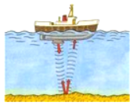
【答案】 (1). 液体 (2). 10
【解析】声音的传播需要介质，超声侧位仪是利用声音在液体中传播来工作的；
若海的深度是7500m，则超声波传播的距离
由可得，
接收到返回信号所需时间
19. 如图所示的“真空铃实验”中，向外抽气的过程中会发现听到的手机铃声越来越 (填“大”、“小”)，由此推断实验采用的科学探究方法是 (选填“控制变量法”、“转化法”、“推理法”)。
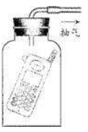
【答案】 (1). 小 (2). 推理
【解析】把正在响铃的手机放在玻璃罩内，逐渐抽出罩内的空气，使玻璃罩内的空气越来越稀薄，发现闹钟的声音逐渐减弱；进一步推断，当罩内完全没有空气时，声音将完全消失，因此可以得出结论：真空不能传声。该过程采用的科学研究方法是推理法。
20. 如图所示，小明想通过A、B两张纸片上的小孔看见烛焰，他应将烛焰、两个小孔和人眼调到 上，这样操作的依据是 ，操作过程中他还在B纸片上看到了个烛焰的像，这个像是 (选填“正立”或“倒立”)的 像(选填“虚”或“实”)。
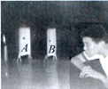
【答案】 (1). 同一直线 (2). 光沿直线传播 (3). 倒立 (4). 实
【解析】光在空气中沿直线传播，小明想通过A、B两张纸片上的小孔看见烛焰，他应将烛焰、两个小孔和人眼调到同一直线上，烛焰通过小孔在B纸片上所成的像为倒立的实像。
21. 让一束太阳光通过三棱镜后被分解成各种颜色的光，如果用一个白屏来承接，会形成条彩色光带，这叫光的 现象，在彩色光带外侧有两种看不见的光，其中一种光能使温度计示数升高，这种光叫 (选填“红外线”或“紫外线”)。
【答案】 (1). 色散 (2). 红外线
【解析】太阳光通过三棱镜后被分解成各种颜色的光是光的色散现象；红外线具有热效应，能使温度计示数上升。
22. 日光灯管用久了两端会发黑，是因为管内钨丝中的钨先 、后 (填物态变化)而形成的。钨是晶体，它的熔点为3410℃，则它的凝固点为 ℃，凝固过程中需要 （选填“吸热”、“放热”)，温度 (选择“升高”、“降低”、“不变”)。
【答案】 (1). 升华 (2). 凝华 (3). 3410 (4). 放热 (5). 不变
【解析】日光灯管用久了两端会发黑，是因为管内钨丝中的钨先升华后在管壁上重新凝华变成固态的钨；晶体的凝固点与熔点相同；凝固过程需要放出热量，温度不变。
23. 在标准大气压下，固态甲苯的熔点是－95℃，甲苯的沸点为111℃；固态酒精的熔点是－117℃，酒精的沸点是78℃，在－110℃时，甲苯是 态，酒精是 态。
【答案】 (1). 固 (2). 液
【解析】固态甲苯的熔点是－95℃，故－110℃甲苯仍处于固态；固态酒精的熔点是－117℃，酒精的沸点是78℃，故－110℃的酒精是液态。
24. 如图甲所示的温度计，瓶中装的是气体，瓶塞不漏气，弯管水平部分有一小段液柱。
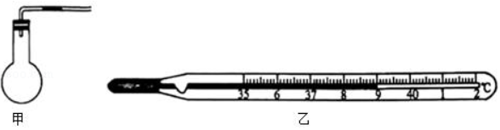
(1)这个温度计是根据 (选填“液体热胀冷缩”或“气体热胀冷缩”)规律制成的；
(2)将此装置放在室内，当周围的温度降低时，液柱将向 (选填“左”或“右”)移动；
(3)图乙是某患者测量体温时，体温计的示数图，此时患者的体温为 ℃，若用它直接测一位体温为38. 5℃的病人，则示数为 ℃。
【答案】 (1). 气体热胀冷缩 (2). 左 (3). 39 (4). 39
【解析】气体温度计是利用起的热胀冷缩规律制成的；温度降低时，瓶中气体收缩，液柱左移；图乙中温度计的度数为39℃，若不降液体甩回液泡，直接用它测一位体温为38. 5℃的病人，温度计示数不会下降，仍为39℃。
25. 某同学在探究物态变化的实验中，在试管中放入少量的碘，塞紧盖子放入热水中，观察到试管中固态碘逐渐消失，变成紫色的碘蒸气并充满试管。
(1)此过程固态碘发生的物态变化是 (填物态变化)。
(2)小明猜想：固态碘是先变成液体，再变成气体，因为速度太快，液态碘出现的时间太短，因而没有观察到，为验证猜想，他查询了一些资料：碘的熔点113. 5℃，碘的沸点1844℃，水的沸点100℃。根据上述资料分析，小明的猜想是错误的，因为： 。
【答案】 (1). 升华 (2). 水的沸点是100℃，而碘的熔点是113.5℃，所以碘在100℃的沸水中不可能熔化变成液体
【解析】试管中的固态碘在热水中，由固态直接变为气态，属于升华过程；由数据知，水的沸点是100℃，而碘的熔点是113.5℃，所以碘在100℃的沸水中不可能熔化变成液体。

三、简答题(6小题，共40分)
26. (6分)按照下列要求画图
(1)请在图中画出光的传播路径，标出旗杆的影子。
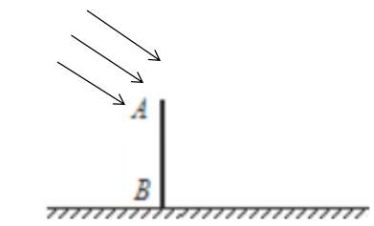
【答案】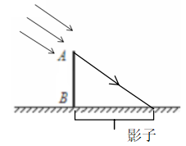
【解析】根据光沿直线传播的特点，过A点作光线的平行线，与地面的交点到B点的距离即为影子的长度。
(2)请在图中的半透明纸上画出蜡烛AB的像A’B’。
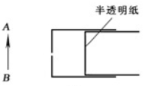
【答案】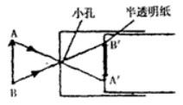
【解析】小孔成像是光的直线传播现象。物体上部的光线通过小孔后，射到了光屏的下部；物体下部的光线通过小孔后，射到了光屏的上部，因比通过小孔后所成的像是倒立的像。
(3)请在图中作出人眼透过墙壁上的孔所能看到的区域，画出光线并标出可见区域。
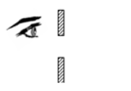
【答案】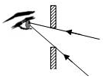
【解析】人眼看到物体是由于光线射入眼睛，从人的眼睛向小孔的上下两个边缘画光线，两条光线之间的部分就是人眼看到的范围。
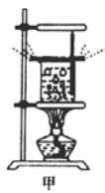
27. (10分)在“探究水沸腾时温度变化的特点”的实验中：
 | 正方 | 反方
观 点 | ①了解水的沸点，选择量程为－20℃~110℃的实验温度计  ③为了节省加热时间，在烧杯中加入1 cm深的水  ⑤烧杯上加盖纸板，主要目的是防止沸腾时溅出 | ②选择体温计，因为它可以离开被测液体读数，用起来更方便  ④为了便于观察及安全考虑，烧杯中的水不宜过多也不宜过少  ⑥烧杯上加盖纸板，主要目的是减少热量散失
(1)实验前，同学们就器材的选取进行了讨论，正方和反方提出了许多观点，小明把他们的观点整理记录如表，其中合理的是 、 和 。(填序号)
(2)安装实验器材时应按照 (选填“自上而下”或“自下而上”)的顺序进行，还需要的测量仪器有： ，安装好的实验器材如图甲所示，存在的错误是 。
(3)沸腾时气泡的变化情况 (选填“由大变小”、“由小变大”)，有些小组的同学发现温度计上方示数不清晰，有一层小水珠附着，小水珠形成的原因： 。
(4)在看到水沸腾现象后，小明就立即熄灭酒精灯停止实验。在评估与交流环节，同学们认为小明的实验仍存在不足，并对水沸腾后小明还应进行的实验操作提出了一些建议，其中正确的是（ ）
A. 调大酒精灯火焰，继续加热直到水温达到100℃
B. 撤掉烧杯上的纸板，继续加热直到水温达到100℃
C. 撤去酒精灯，继续观察温度计的示数，记录数据
D. 继续用酒精灯加热几分钟，观察温度计的示数，记录数据
【答案】 (1). ①；④； ⑥； (2). 自下而上；秒表；温度计玻璃泡接触到烧杯侧壁； (3). 由小变大；沸腾产生的水蒸气在温度计表面液化 (4). D
【解析】 (1). 标准大气压下水的沸点为100℃，体温计的量程为35℃~42℃，不满足条件，应选择实验温度计；了便于观察及安全考虑，烧杯中的水不宜过多也不宜过少；烧杯上加盖纸板，主要目的是减少热量散失。
(2). 安装实验器材时应按照自下而上的顺序进行，以便能使用酒精灯的外焰加热；实验时需观察记录温度计示数随时间变化的数据，故还需要的测量仪器是秒表。用温度计测液体温度时，温度计的玻璃泡不能接触烧杯底部和侧壁。
(3). 沸腾是发生在液体表面和内部各处的剧烈的汽化现象，沸腾时，烧杯底部的水汽化产生的气泡上升过程中与其他气泡汇合体积变大，故沸腾时，气泡由小变大；水沸腾时，烧杯口产生大量高温水蒸气，水蒸气遇到较冷的温度计放热液化成水珠附着在温度计表面。
(4). 水沸腾后，不应立即停止加热，应继续用酒精灯加热几分钟，观察沸腾时温度随时间的变化情况，使实验结果更加准确。
28. (5分)如图是一套蒸馏装置，它的主要组成部分及作用：蒸馏烧瓶(装液体的容器)，冷凝管(冷水由1号管进入，2号管流出，能带走多余的热量)，接收器(装生成物的容器)。
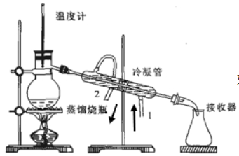
(1)由于水能够溶解多种物质，因此天然水总是溶有杂质，可采用本套装冷凝管置，除去水中杂质，得到纯净的水，则在制取过程中，发生的物态变化有 和 。
(2)制酒工业中用本套装置可以提高酒精度，则接收器流出的是 ，如果比较冷凝管上的1和2号水管，那么 号(选填“1”/“2”)管的水温高，原因是 。
【答案】 (1). 汽化；液化； (2). 酒精；2；气态酒精液化放出热量，冷水从1号管进入吸热温度升高，从2号管流出；
【解析】 (1). 将蒸馏烧瓶中的天然水加热至沸腾，产生的水蒸气通过冷凝管液化成纯净水，在此过程中，发生的物态变化有汽化和液化；
(2). 酒中含有酒精和水，酒精和水的沸点分别是78℃和100℃，蒸馏过程中，酒精先沸腾变为气态酒精，气态酒精通过冷凝管液化成纯酒精从接收器流出；气态酒精液化放出热量，冷水从1号管进入吸热温度升高，从2号管流出，故2号管水温更高。
29. (7分)在“探究冰和蜡熔化时温度的变化规律”的实验中：
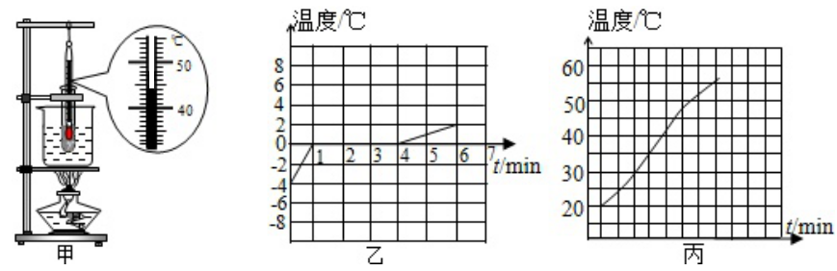
(1)应选用颗粒 (选填“较大”或“较小”)的冰块和蜡块做实验。如图甲所示水浴法加热的好处是 ，此时温度计的读数为 ℃。
(2)图乙和图丙，是小明绘制的冰和蜡的熔化图像，则图 是冰的熔化图像，冰在加热后第5min处于 态，熔化过程用了 min。
(3)实验中小林同学发现冰熔化时间短，不便于观察熔化时的现象，在不改变冰的质量的情况下，请你告诉她一种延长冰熔化时间的方法： 。
【答案】 (1). 较小；使冰块和蜡块受热均匀； 44； (2). 乙；液；3； (3). 不用酒精灯加热
【解析】 (1). 选用颗粒较小的冰块和蜡块、用水浴法加热的目的都是使其受热均匀；由图甲可知温度计示数为44℃；
(2). 冰在熔化过程中温度不变，故图乙是冰熔化的图像，由图乙可知，加热后5分钟冰已完全熔化，处于液态；熔化过程共持续了3分钟；
(3). 冰在温水中就可以熔化，为了延长冰熔化时间，可以不用酒精灯加热，让冰块在温水中缓慢熔化。
30. (7分)某兴趣小组计划探究“铝棒的发声”。同学们使用一根表面光滑的实心铝棒，一只手捏住铝棒的中间部位，另一只手的拇指和食指粘少许松香粉，在铝棒表面由手捏部位向外端摩擦，可以听见铝棒发出声音，而且发现在不同情况下铝棒发声的频率是不同的。为了探究铝棒发声频率的影响因素，该兴趣小组找到不同规格的铝棒、虚拟示波器等器材进行探究。实验前同学们提出了以下猜想：
猜想 A：铝棒发声频率可能和铝棒横截面积有关；
猜想 B：铝棒发声频率可能和铝棒长度有关；
猜想 C：铝棒发声频率可能和手捏铝棒的部位有关；
为了验证猜想A和B，同学们选择4根铝棒，每次均捏住铝棒的中间部位，由手捏部位向外端摩擦。实验所得的数据记录于下面的表格中，频率在2%的误差允许范围内可以认为是相等的(频率相差在70Hz 以内的测量值)。
实心铝棒 | 铝棒长度L/（×10-2m） | 横截面积S（×10-5m2） | 频率f/Hz
1 | 71 | 2. 9 | 3500
2 | 78 | 2. 9 | 3146
3 | 71 | 5. 2 | 3530
4 | 78 | 11. 7 | 3134
(1)分析数据 (选填序号)，可知铝棒的发声频率与横截面积 （填“有关”或“无关”)的。分析数据 (选填序号)，还可以得出铝棒的发声频率与长度是 (选填“有关”或“无关”)的。
(2)同学们又通过实验探究了铝棒发声的频率和手捏铝棒部位的关系。在实验过程中，有同学将发声的铝棒一端插入水中，可以看到 的现象。有同学用手迅速握住正在发声的铝棒，可以听见声音很快衰减，原因是 。
(3)设计实验步骤探究猜想 C： 。
【答案】 (1). 1，3；无关； 1，2；有关； (2). 水花溅起；振幅变小，响度变小； (3). 用手捏住同一铝棒的不同部位向外端摩擦，记录铝棒发声的频率
【解析】 (1). 分析数据1，3可知，铝棒长度一定时，横截面积不同，发声频率相差30Hz，可认为相等，故铝棒的发生频率与横截面积无关；分析数据1，2可知，铝棒横截面积一定时，长度越长，发声频率越低，故铝棒的发声频率与长度有关；
(2). 将发声的铝棒插入水中能看到水花溅起的现象，说明发声物体在振动，若用手迅速握住正在发生的铝棒，铝棒的振幅会变小，发声响度变小，声音很快衰减；
(3). 为了验证铝棒的发声频率是否与手捏部位有关，应选用同一铝棒进行实验，用手捏住同一铝棒的不同部位向外端摩擦，记录铝棒发声的频率，进而判断二者的关系。
31. (5分)学习小组用图甲所示的器材：点燃的蜡烛、一端带孔一端去底的纸质圆柱形套
筒，可移动的光屏，做“探究小孔成像规律”的实验，发现像的大小不同，亮度也不一样。
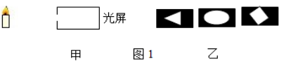
关于像的亮度与哪些因素有关，他们提出以下猜想：
猜想1：与小孔到光屏的距离有关；猜想2：与小孔的形状有关；猜想3：与小孔大小有关。
(1)该实验需要在 (选填“较亮”或“较暗”)的环境下进行。结合图甲装置，实验中 (填操作步骤)，发现光斑越大越暗的现象，可判断猜想1是 的。
(2)验证猜想2时，固定烛焰、纸筒和光屏的位置，更换使用如图乙所示的三个小孔进行实验，分别观察比较所成像的亮度。他们实验中存在的问题是 。
(3)为验证猜想3，固定烛焰、小孔和光屏位置，只改变圆孔直径，观察到的现象如下表。
圆孔的直径/mm | 小于1. 0 | 1. 0 | 1. 5 | 2. 0 | 2. 5 | 4. 0
像的清晰度 | 清晰 | 清晰 | 清晰 | 清晰 | 较模糊 | 模糊
像的明亮程度 | 逐渐变亮→
实验现象表明：在小孔成像清晰时， 。
【答案】 (1). 较暗；使光屏远离小孔；正确； (2). 未控制小孔的大小一定； (3). 小孔越大，像越亮
【解析】 (1). 做小孔成像实验时，应在较暗的环境下进行，避免其他光线的干扰，成像更清晰；使光屏远离小孔后，发现光斑变大变暗，说明像的亮度与小孔到光屏的距离有关，可判断猜想1是正确的；
(2). 验证猜想2时必须控制小孔的大小一定，而图乙中三个小孔的大小不同，故不能得出正确结论；
(3). 由上表可知，在小孔成像清晰时，小孔的直径越大，像的亮度越大。

